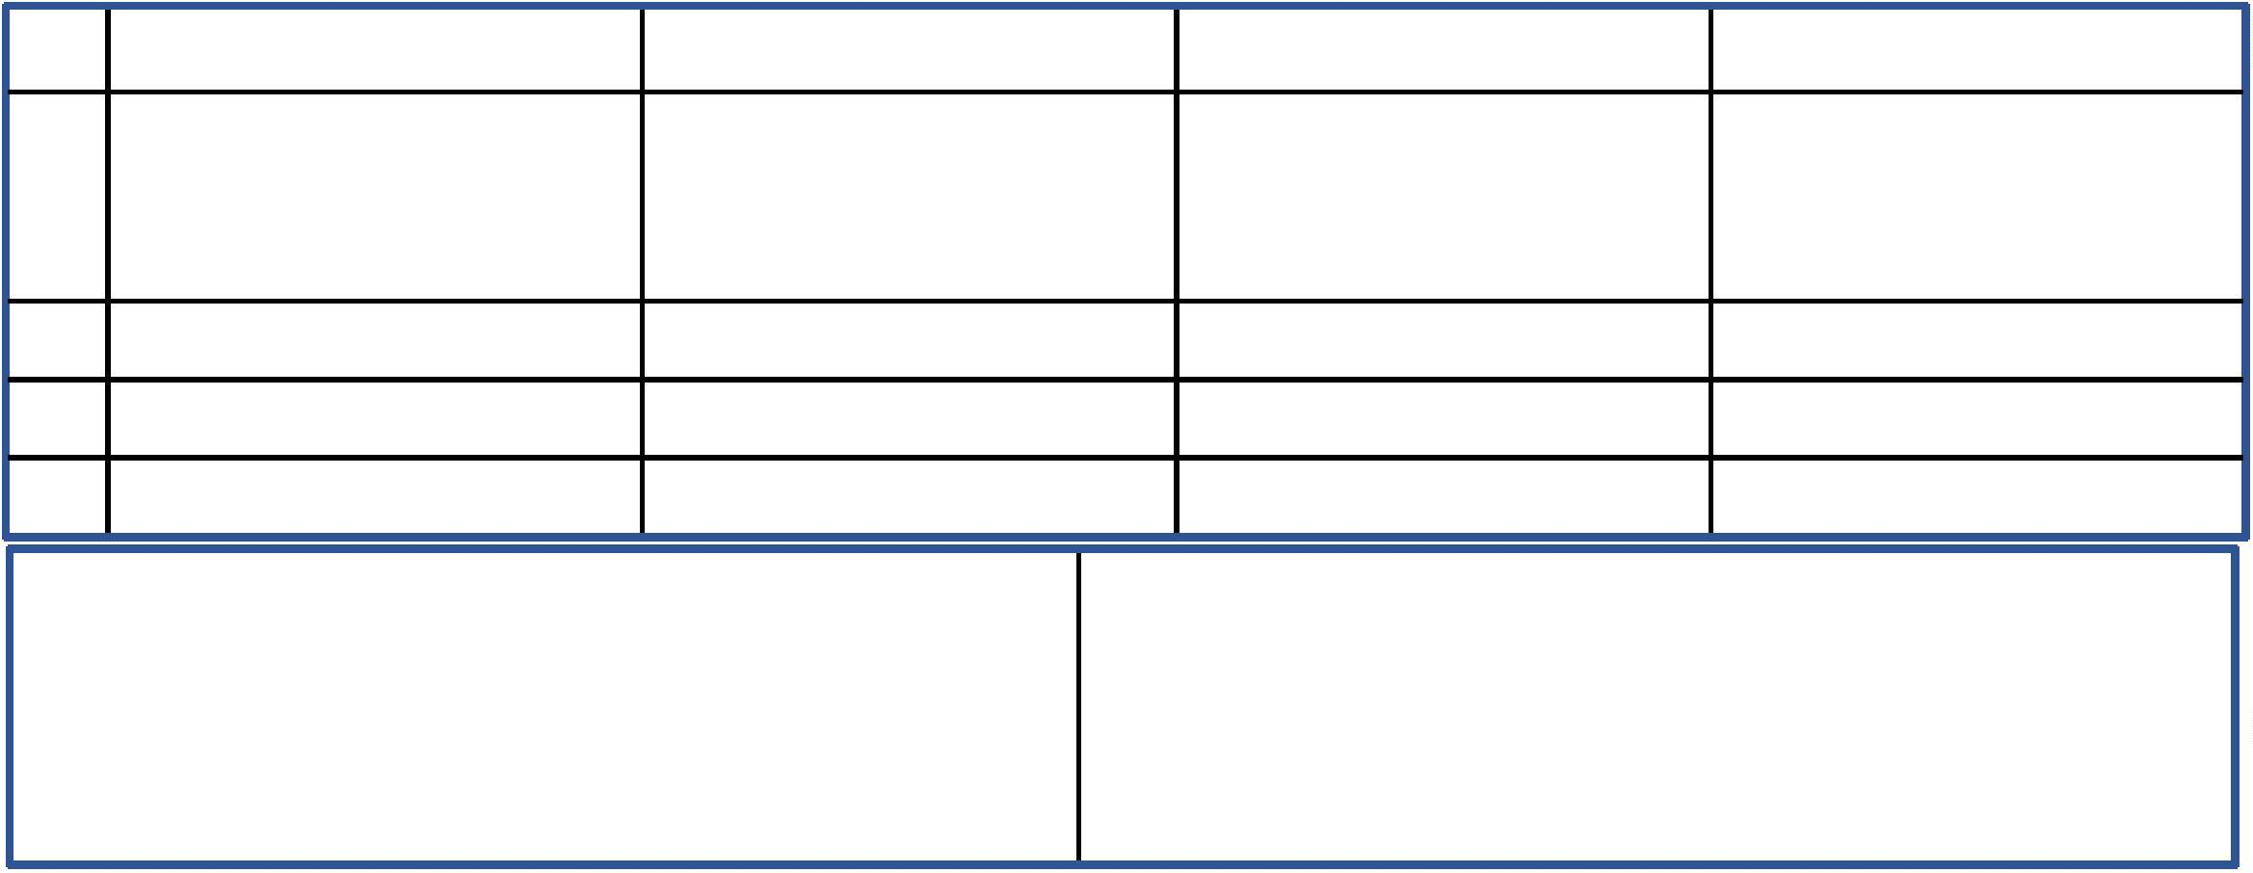

**HARCAMA BİRİMİ : Spor Bilimleri Fakültesi Dekanlığı**

**ALT BİRİM**

**Sıra No**

**: Özel Kalem**

**Hassas Görevler**

**1** Özel Kalem

**Hassas Görevin Yürütüldüğü Birim**

Spor Bilimleri Fakültesi

**Sorumlu Birim Amiri**

**Güray ÇETİNKAYA**

Fakülte Sekreteri

**Riskler (Görevin Yerine Getirilmemesinin Sonuçları)**

-Kurum itibar kaybı,

- Birim fonksiyonunun yerine getirilmemesi

-Görevin yerine getirilmemesinin birimdeki işleyişi etkilemesi

**2**

**3**

**4**

**HAZIRLAYAN**

**(Birim Sorumlusu)**

**ONAYLAYAN**

**(Harcama Yetkilisi/Birim Amiri)**

**Güray ÇETİNKAYA**

**Fakülte Sekreteri**

**Prof. Dr. Gülbin RUDARLI**

**DEKAN**

**Adres** : Ege Üniversitesi Rektörlüğü 35040 Gençlik Cad. No:12 Bornova / İZMİR

**Telefon** :

**İnternet Adresi** :

**E-Posta** :

0232 342 57 14 - 232 342 57 15

[www.ege.edu.tr](http://www.ege.edu.tr/)

sporbilimleri@mail.ege.edu.trSayfa **1** / **1**

Bu belge, 5070 sayılı Elektronik İmza Kanununa göre Güvenli Elektronik İmza ile imzalanmıştır.



**HASSAS GÖREV ENVANTER FORMU**

*"Huzurlu Üniversite, Kaliteli Eğitim, Aydınlık Gelecek”*

Doküman No

Yayın Tarihi Revizyon Tarihi

**FRM-0038 26.04.2021**

**-**

Revizyon No **0**

Evrak sorgulaması https://turkiye.gov.tr/ebd?eK=5547&eD=BSP1JZ240Z&eS=458501 adresinden yapılabilir.